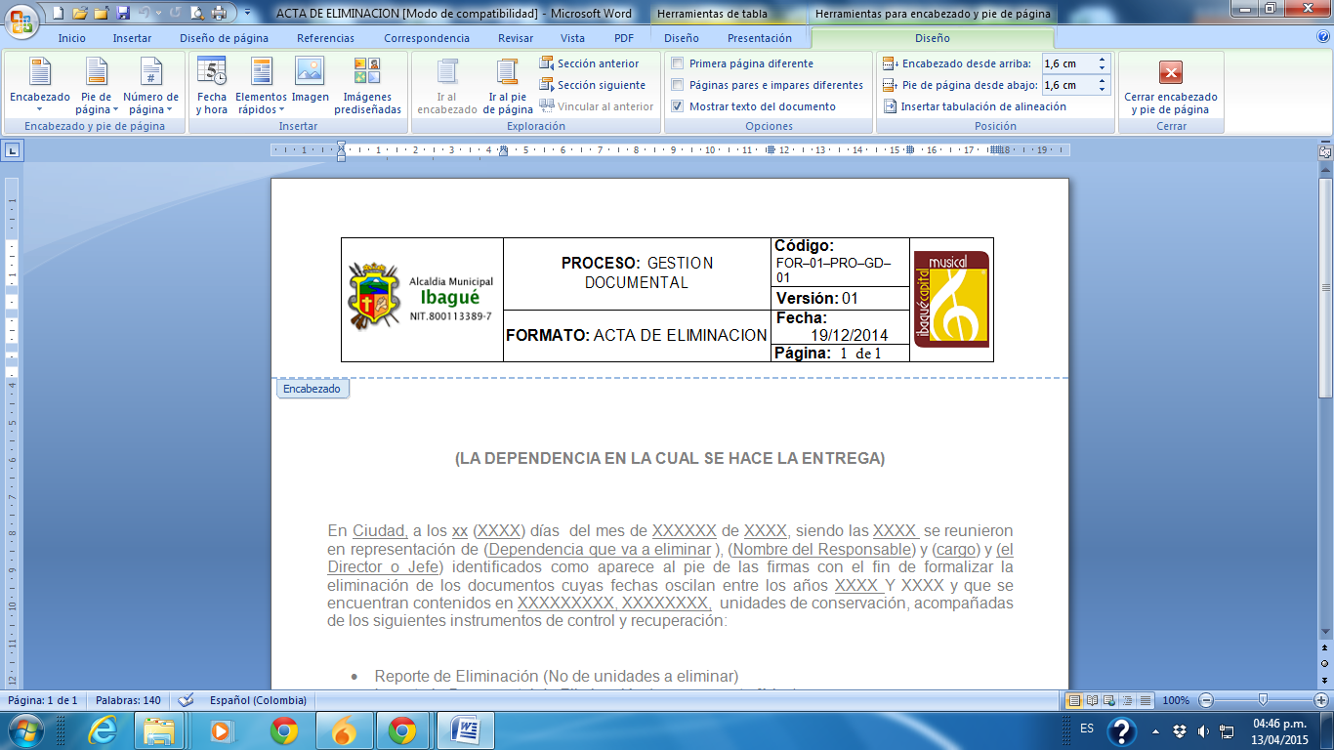

**(LA DEPENDENCIA EN LA CUAL SE HACE LA ENTREGA)**

En Ciudad, a los xx (XXXX) días del mes de XXXXXX de XXXX, siendo las XXXX se reunieron en representación de (Dependencia que va a eliminar ), (Nombre del Responsable) y (cargo) y (el Director o Jefe) identificados como aparece al pie de las firmas con el fin de formalizar la eliminación de los documentos cuyas fechas oscilan entre los años XXXX Y XXXX y que se encuentran contenidos en XXXXXXXXX, XXXXXXXX, unidades de conservación, acompañadas de los siguientes instrumentos de control y recuperación:

* Reporte de Eliminación (No de unidades a eliminar)
* Inventario Documental de Eliminación (anexo soporte físico)

Autorizado por:

___________________________ __________________________________

Firma de Responsable Firma del Director de Unidad Administrativa

___________________________ ___________________________________

Nombre del Responsable Nombre del **Director de Unidad Administrativa**

Vo. Bo Recursos Físicos – Gestión Documental